**គោលការណ៏ណែនាំអំពី Database Assignment**

សេចក្តីថ្លែងអណរគុណ

1. សេចក្ដីផ្ដើម
2. ប្រវត្តនៃអាជីវកម្ម
3. បញ្ហាប្រឈម
4. វត្ថុបំណង
5. ការកំណត់ទំហំបញ្ហា
6. វិធីសាស្រ្ដក្នុងការស្រាវជ្រាវ
7. វិធីសាស្រ្តប្រមូលទិន្នន័យ
8. ចំណាត់ការនៃការដោះស្រាយ
9. ឧបករណ៍ជំនួយ
10. តម្រូវការ Hardware
11. តម្រូវការ Software
12. តារាងផែនការការងារ
13. ការរចនា Database
14. ការរចនា Database
15. Business Rule
16. Data Modeling
17. Data Dictionary
18. សេចក្ដីសន្និដ្ឋាន
19. ឧបសម្ព័ន្ធ
20. ឯកសារយោង

សេចក្ដីថ្លែងអំណរគុណ

ជាដំបូងយើងខ្ញុំជានិស្សិតឆ្នាំទី២ ជំនាន់ទី១៩ ផ្នែកពត៏មានវិទ្យា នៃសកលវិទ្យាល័យ ភូមិន្ទភ្នំពេញ សូមធ្វើការថ្លែងអំណរគុណយ៉ាងជ្រាលជ្រៅដល់លោកសាស្ត្រចារ្យ ឃាម ហុង លោកគ្រូជំនាញមុខវិជ្ជា Database System ដែលបានធ្វើការបង្ហាត់បង្រៀនយើងខ្ញុំរយៈពេលមួយឆ្នាំពេញ។

សេចក្ដីបន្ទាប់ក្នុងនាមខ្ញុំជាតំណាងក្រុមសូមធ្វើការអគុណដល់មិត្តរូមក្រុមទាំងមូលដែលបានខិតខំ ប្រឹងប្រែង និងរួមជាចំណែកដ៏ធំមួយក្នុងការចងក្រង និងបង្កើតជាប្រព័ន្ធគ្រប់គ្រងទិន្នន័យ (Database System) នេះឲ្យកើតមានឡើង។

ជាទីបញ្ចប់យើងខ្ញុំសូមប្រសិទ្ធិពជ័យដល់មិត្តរួមថ្នាក់ជាពិសេសលោកសាស្ត្រាចារ្យ ឃាម ហុង ឱ្យជួបតែសេចក្ដីសុខ និងសម្រេចបានជោគជ័យក្នុងរាល់កិច្ចការទាំងតូចទាំងធំ។

សេចក្ដីផ្ដើម

ក្រោយពីការសិក្សាស្រាវជ្រាវលើប្រធានបទមួយចំនួនដូចជាហាងការគ្រប់គ្រងឈ្មោះសិស្សនៅតាមសាលារៀន ការគ្រប់គ្រងលើការបង់ប្រាក់របស់សិស្ស ការគ្រប់គ្រងលើពត៌មានរបស់អ្នកជម្ងឺរបស់គ្លីនិក និងការគ្រប់គ្រងលើស្តុករបស់ហាងលក់ទំនិញរួចមក ក្រុមយើងខ្ញុំបានសម្រេចចិត្តជ្រើរើសយកប្រធានបទមួយដែលទាក់ទងទៅលើការគ្រប់គ្រងពត៌មានរបស់អ្នកជម្ងឺ។

1. ប្រវត្តិនៃអជីវកម្ម

គ្លីនិកធ្មេញ “ហេងលាភ” គឺជាគ្លីនិកធ្មេញឯកជនមួយដែលមានសេវាកម្មប៉ះធ្មេញ ដកធ្មេញ ដាក់ធ្មេញនិងសេវាផ្សេងៗជាច្រើនទៀត។ គ្លីនិកធ្មេញនេះមានទីតាំងស្ថិតនៅផ្ទះលេខ៧៣c ផ្លូវលេខ ១៨១ សង្កាត់ទំនប់ទឹក ខណ្ឌចំការមន រាជធានីភ្នំពេញ។

1. បញ្ញាប្រឈម

បន្ទាប់ពីធ្វើការសាកសួរជាមួយម្ចាស់គ្លីនិកធ្មេញខាងលើរួចមក បញ្ហាប្រឈមសំខាន់មួយចំនួនដូចខាងក្រោម៖

* ការគ្រប់គ្រងលើប្រវត្តិជំងឺរបស់អ្នកជម្ងឺនីមួយៗ នៅមានភាពខ្វះចន្លោះ
* ការគ្រប់គ្រងពត៌មានសម្រាប់ទំនាក់ទំនងទូទៅក្នុងករណីចាំបាច់មិនបានគ្រប់គ្រាន់ ជាពិសេសមានការលំបាកក្នុងការស្វែងលេខទំនាក់ទំនងក្នុងករណីចាំបាច់
* គ្រប់គ្រងលើការរក្សាទុកឯកសារជា Hard Copy មានភាពរញ៉េរញ៉ៃ និងពិបាកក្នុងការស្វែងរកពេលត្រូវការ

1. វត្ថុបំណង

ផ្អែកទៅតាមបញ្ហាប្រឈមខាងលើ ក្រុមយើងខ្ញុំបានដាក់សំណើរទៅកាន់ម្ចាស់គ្លីនិក អោយមានវត្តមាននៃការប្រើប្រាស់ប្រព័ន្ធគ្រប់គ្រងទិន្នន័យ រឺក៏ Database System ដែលបង្ករអោយមានភាពងាយស្រួល និងដោះស្រាយទៅលើបញ្ហាខាងលើយ៉ាងមានប្រសិទ្ធិភាព និងបង្កើនទំនុកចិត្តរវាងម្ចាស់គ្លីនិកជាមួយអ្នកជម្ងឺ។ ក្រុមយើងខ្ញុំបានសម្រេចចិត្តផ្ដោតសំខាន់ទៅលើផ្នែកគ្រប់គ្រងព៍តមានរបស់អ្នកជម្ងឺ។

យើងបានយកបញ្ហាខាងលើមកវិភាគ និងពិភាក្សាជាមួយក្រុម ហើយបានគ្រងបង្កើតនូវ Users Interface មួយដែលមានភាពសាមញ្ញមិនស៊ាំញ៉ាំ ហើយបង្កើនប្រសិទ្ធភាពនៃការចុះឈ្មោះនិងរក្សារទុកព៍តមានរបស់អ្នកជម្ងឺ។

យើបានសម្រេចប្រើប្រាស់ List Box ជាតារាងឈ្មោះ និងព៍តមានខ្លះៗរបស់អ្នកជម្ងឺ ដែលខាងលើ List Box គឺជា Text Box, Combo Box, និង Command Button ដែលអនុញ្ញាតឱ្យអ្នកប្រើប្រាស់បានដូចខាងក្រោម៖

* បញ្ចូលព៍តមានរបស់អ្នកជម្ងឺ
* Register អ្នកជម្ងឺថ្មី
* Update ព៍តមានរបស់អ្នកជម្ងឺ
* Refresh តារាងអ្នកជម្ងឺ
* បើកមើល និងរក្សាទុកនូវការព្យបាល (Treatment)
* Delete ឈ្មោះអ្នកជម្ងឺ

ជាពិសេសនៅលើផ្នែកខាងស្ដាំនៃ Form មានវត្តមាននៃ Combo Box ដែលអនុញ្ញាតឱ្យអ្នកប្រើប្រាស់ស្វែងរកឈ្មោះអ្នកជម្ងឺ។

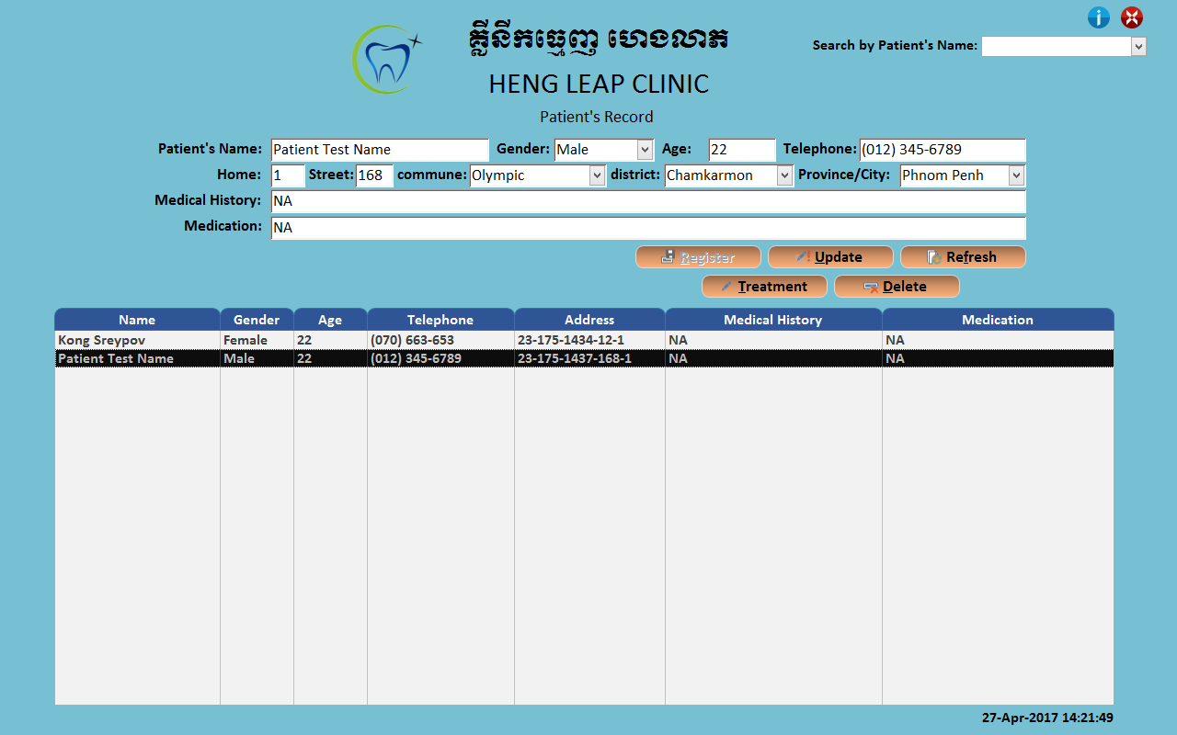

ចំពោះការក្សាទុកនូវការមើលមើលនិងការរក្សារទុកការព្យាបាល ក្រុមរបស់ខ្ញុំបានប្រើប្រាស់ Form ថ្មីមួយជំនួសអោយការប្រើប្រាស់ Text Box និង List Box ច្រើននៅក្នុង Form តែមួយ ដែល Form ថ្មីនោះផ្ដល់ភាពងាយស្រួលដល់ការរៀបចំ ប្រើប្រាស់ និងបើកមើលទិន្នន័យរបស់អ្នកជំងឺនីមួយៗ។

Form ថ្មីនេះមាន Control ដូចជា៖

* Label ប្រើសម្រាប់បង្ហាញឈ្មោះរបស់អ្នកជម្ងឺដែលយើងកំពុងធ្វើការលើ
* Text Box ប្រើសម្រាប់បន្ថែមព៍តមាននៃការព្យាបាល
* Command Button ប្រើសម្រាប់ Save ការព្យាបាល, Preview ទិន្នន័យមុនពេល Print, Close សម្រាប់បិទ Form Treatment
* List Box ប្រើសម្រាប់បង្ហាញប្រវត្តិនៃការព្យាបាល

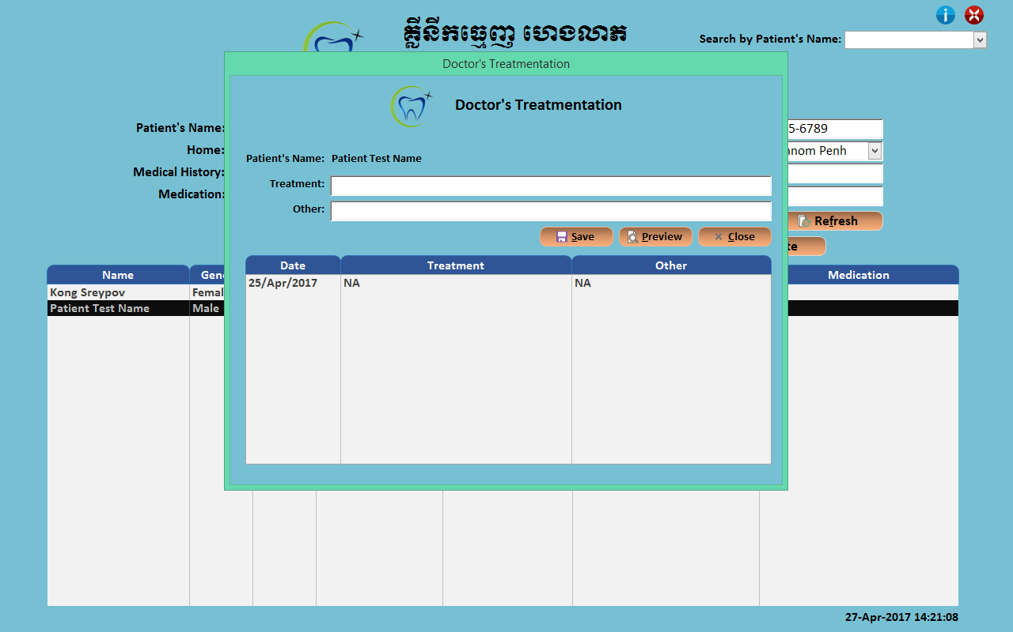

1. ការកំណត់ទំហំបញ្ហា

បញ្ហាដែលបានកើតឡើងគឺជាបញ្ហាទទូលដែលកើតឡើងចំពោះអ្នកបើកមុខរបរផ្ទាល់ខ្លួន។ បញ្ហានេះអាចដោះស្រាយបានយ៉ាងមានប្រសិទ្ធិភាពប្រសិនបើមានការប្រើប្រាស់ ប្រព័ន្ធគ្រប់គ្រងទិន្នន័យ (Database System)។

វិធីសាស្ត្រក្នុងការស្រាវជ្រាវ

1. ការប្រមូលទិន្ទន័យ

ដោយមានការសហការណ៍យ៉ាងល្អ ពីម្ចាស់គ្លីនិក ហេងលាភ ក្រុមយើងខ្ញុំបានចុះធ្វើ Data Collection ២​ដង។ ដែលលើទី១ ក្រុមបានចុះទៅស៊ើបសួរ នឹងសុំការអនុញ្ញាតណែនាំអំពីអត្ថប្រយោជន៍នៃការប្រើប្រាស់ ប្រព័ន្ធគ្រប់គ្រងទិន្នន័យ (Database System) ព្រមទាំងបានសាកសួរអំពី Business Rule របស់គ្លីនិកនោះក្រោយពីម្ចាស់គ្លីនិកបានយល់ព្រមនូវសំណើរដែលក្រុមខ្ញុំបានស្នើរអោយមានការប្រើប្រាស់ប្រព័ន្ធគ្រប់គ្រងទិន្នន័យរួចមក។ ហើយលើកទី២ ក្រុមយើងខ្ញុំបានចុះសាកសួរអំពីពត៌មានបន្ថែមអំពីគំរូ Report និងទិន្នន័យដែលចាំបាច់ ដែលត្រូវទាមទារពីនាក់ជម្ងឺ លើសពីនេះយើងខ្ញុំបានសាកសួរអំពី Hardware ដែលខាងគ្លីនិកនឹងត្រូវប្រើប្រាស់ក្នុងគោលបំណង Design Database អោយត្រូវទៅនឹង Hardware ទាំងរូបរាង និង Performance របស់ Database។

1. ចំណាត់ការក្នុងការដោះស្រាយ

ក្រោយពីការធ្វើ Data Collection រួចមក យើងបានចាប់ផ្ដើមបែងចែកការងារដូចខាងក្រោម៖

ហៃ ដានេ និង សែម រិទ្ធីរ៉ូ (គ្រប់គ្រងទៅលើការសរសេរកូដ)

ហេង ឆេងគៀង និង គង់ ស្រីពៅ (ទទួលខុសត្រូវលើការ Design Interface)

ឈូក ទិត្យបញ្ញារ៉ា (គ្រប់គ្រងទៅលើ Table និងគូស ERM)

* + - * + ឧបករណ៍ជំនួយ

Google Drive សម្រាប់ផ្ទុក Project ដែលកំពុងធ្វើដើម្បីងាយស្រួលក្នុងការ Design និង Coding ក៏ដូចជា ជួយគ្នាទៅវិញទៅមកបានរហ័ស។

Draw.io សម្រាប់គូស ERM

* + - * + តម្រូវការ Software

Windows 8.1 Pro សម្រាប់ដំណើរការ

Microsoft Access 2013 សម្រាប់កាសាង Database System

Microsoft Word 2013 និង​ Microsoft PowerPoint 2013 សម្រាប់ធ្វើជាសៀវភៅ និងរៀបចំ Slide

* + - * + តម្រូវការ Hardware

ក្នុងការកសាង Database System នេះឡើងក្រុមខ្ញុំបានប្រើប្រាស់ Laptop ចំនួន ២ ក្នុងគោលបំណងពន្លឿនការ Design និង Coding។

Laptop ទី១

Processor: Corei5 2.5GHz – Memory: 8GB – Hard Disk: 500GB

Display

Operating System: Windows 8.1 Pro (64-bit)

Laptop ទី២

Processor: Corei5 2.5GHz – Memory: 8GB – Solid State Drive: 180GB

Display: 1280 x 800

Operating System: Windows 8.1 Pro (32-bit)

1. តារាងផែនការ
2. **ដំណាក់កាល ប្រមូលពត៌មាន**

ថ្ងែទី

ថ្ងៃទី

1. **ដំណាក់កាល Design Database**

* ថ្ងៃទី
* ថ្ងៃទី
* ថ្ងៃទី

1. **ដំណាក់កាល Programming**

ថ្ងៃទី

ថ្ងៃទី

ថ្ងៃទី

1. ការរចនា Database
2. **Data Analyzing**

Data ជាគ្រឿងផ្សំដ៏សំខាន់ក្នុងការកសារ Database System។ ប៉ុន្តែ Data ទាំងអស់ដែលយើងប្រមូលបានត្រូវឆ្លងកាត់ការធ្វើ Data Analyzing មុនពេលយកមកប្រើប្រាស់ក្នុងការ Design Database។

ជាទូទៅ Data ដែលប្រមូលបាន ត្រូវការគេហៅថា **RAW DATA** ដែលយើងមិនអាចយកមកប្រើប្រាស់បានភ្លាមនោះទេ។ Data ត្រូវឆ្មងកាត់ ការវិភាគ និងច្រោះយកនូវពត៌មានដែលមានប្រយោជន៍ រួចបំលែងអោយស្របទៅតាមប្រភេទ Database System។

PATIENT INFORMATION

DOCTOR TREAMENTATION

PROVINCE

DISTRICT

COMMUNE

ទិន្នន័យទាំងអស់ដែលយើទទួលបានពីការប្រមូល Data គឺ៖

* PATIENT INFORMATION ដែលផ្ទុកពត៌មានសំខាន់ៗរបស់អ្នកជម្ងឺ ហើយវាគឺជា Data របស់អ្នកជម្ងឺដែលយើងហ្នឹងគ្រប់គ្រង។ Data មានដូចជា ID (PID), Name (PName), Gender (PGender), Age (P_Age), Telephone (PTel), Address (PAdd), Medication History (PMHistory), Medication (PMedication), និង Date (PDate)។
* DOCTOR TREATMENTATION ដែលផ្ទុកពត៌មានអំពីចំណាត់ការ និងការផ្ដល់ការព្យាបាលរបស់វេជ្ជបណ្ឌិត។ Data មានដូចជា Treatment ID (TrID), Patient ID (PID), Date (TrDate), Treatment (TrTreatment), និង Other (TrOther)។
* PROVINCE, DISTRICT, និង COMMUNE ផ្ទុកលេខកូដទៅតាមអាស័យដ្ឋាននីមួយៗ បច្ចុប្បន្ន មានត្រឹមតែទីក្រុងភ្នំពេញ។ Data ទាំងនេះនឹងក្លាយជាលេខកូដ Address ដែលផ្ទុកនៅក្នុង Address (PAdd)។

1. **Data Modeling**

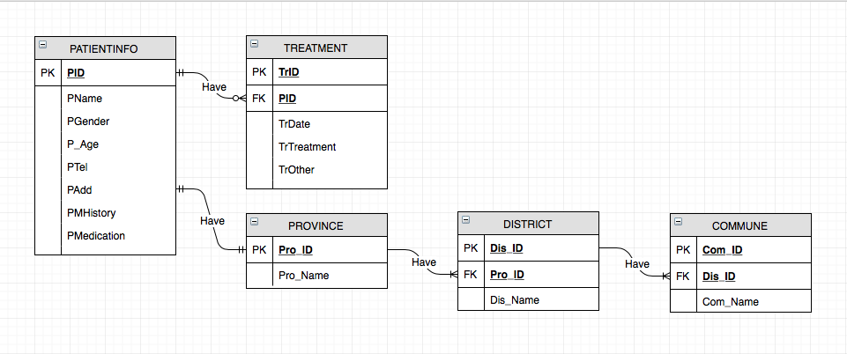

1. **Data Dictionary**

Data Dictionary បានផ្ដល់នូវការពិពណ៌នាលម្អិតពីគ្រប់ Table ដែលមានក្នុងប្រព័ន្ធគ្រប់គ្រងទិន្នន័យ ដោយបង្កើតឡើងដោយ Designer។ វាផ្ទុកឈ្មោះ Field និងពត៌មានផ្សេងៗទៀតរបស់ Field នីមួយៗ។

* ចំពោះ Table Patient Information:

|  |  |
| --- | --- |
| Field Name | Data Type |
| PK PID | AutoNumber |
| PName | Short Text |
| PGender | Short Text |
| P_Age | Short Text |
| PTel | Short Text |
| PAdd | Short Text |
| PMHistory | Long Text |
| PMedication | Long Text |
| PDate | Short text |

* ចំពោះ Table Treatment

|  |  |
| --- | --- |
| Field Name | Data Type |
| PK TrID | AutoNumber |
| FK PID | Short Text |
| TrDate | Short Text |
| TrTreatment | Long Text |
| TrOther | Long Text |

* ចំពោះ Table Province

|  |  |
| --- | --- |
| Field Name | Data Type |
| PK Pro_ID | Short Text |
| Pro_Name | Short Text |

* ចំពោះ Table District

|  |  |
| --- | --- |
| Field Name | Data Type |
| PK Dis_ID | Short Text |
| FK Pro_ID | Short Text |
| Dis_Name | Short Text |

* ចំពោះ Table Commune

|  |  |
| --- | --- |
| Field Name | Data Type |
| PK Com_ID | Short Text |
| FK Dis_ID | Short Text |
| Com_Name | Short Text |

សេចក្ដីសន្និដ្ឋាន

ក្រោយសំរេចបញ្ចប់ Project យើអាចសន្និដ្ឋានបានថា Project របស់ពួកយើងនៅមានចំណុចខ្វះខាតច្រើន ដោយសារបទពិសោធន៍នៅតិច ទាំងផ្នែក Code និង Interfaceបើប្រៀបធៀបទៅនឹង Project ដ៏ទៃទៀត។

តែទោះជាយ៉ាងណាក៏យើងបានបោះជំហានថ្មីមួយ ទៅលើផ្នែកនេះព្រមទាំងសហការក្រុមបានយ៉ាងល្អ។ ទោះបីជានៅមានភាពខ្វះខាតខ្លះៗ ដែលមិនទាន់បានបំពេញក៏យើងនៅជឿជាក់ថាវាអាចបំពេញសេចក្ដីត្រូវការរបស់ គ្លីនិក បាន ហើយយើងខ្ញុំត្រៀមខ្លួនរូចជាស្រេចក្នុងការទទួលការរិះគន់ ពីសំណាក់ម្ចាស់គ្លីនិក ដើម្បីយកមកកែលំអ និងធ្វើអោយកាន់តែប្រសើរឡើង។

នៅទីបញ្ចប់នេះ ក្រុមរបស់ពួកយើងសូមថ្លែងអំណរគុណជាថ្មីម្ដងទៀតចំពោះលោកសាស្ត្រចារ្យ ឃាម ហុង ដែលបានចំណាយពេលវេលា ផ្ដល់ជាគំនិត យោបល់ និងណែនាំយើងខ្ញុំដើម្បីសម្រេចបាននូវ Project នេះទុកជាស្នាដៃ និងជាសមិទ្ធផលដំបូងក្នុងសង្គម ក៏ដូចជាសម្រាប់ការបោះជំហានថ្មីមួយទៀតក្នុងអាជីពនេះ។